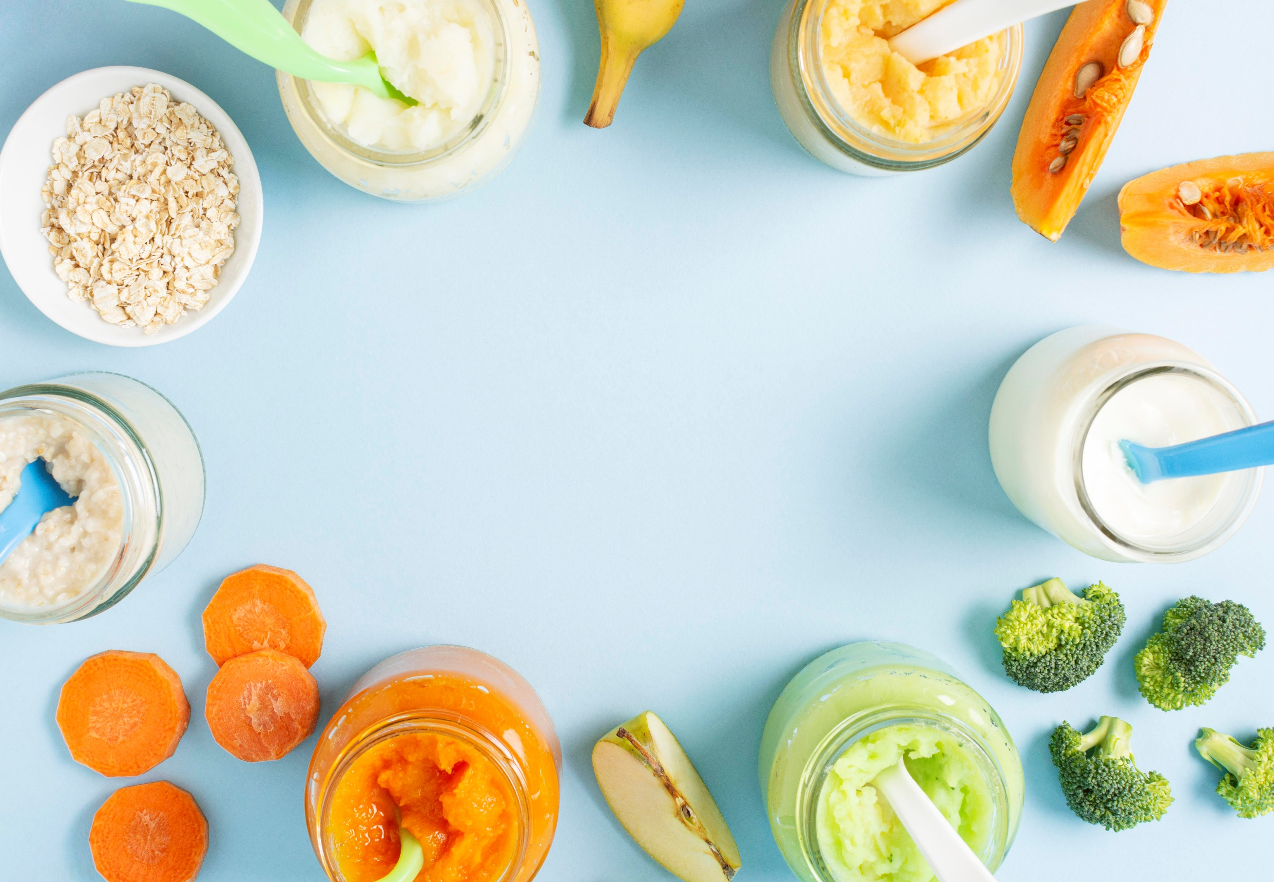

|  |  |  |  |  |  |
| --- | --- | --- | --- | --- | --- |
| **JADŁOSPIS ŻŁOBEK 02.09 – 06.09.2024** | | | | | |
|  | **PONIEDZIAŁEK** | **WTOREK** | **ŚRODA** | **CZWARTEK** | **PIĄTEK** |
| **ŚNIADANIE** | Płatki ryżowe na mleku  Bułka pszenna z jajkiem, pomidorem i szczypiorkiem  Herbata owocowa, bez cukru | Płatki gryczane na mleku  Kanapka (chleb słonecznikowy ) z sałatą, kiełbasą krakowską i czerwoną papryką  Herbata z cytryną, bez cukru | Pasztet domowy  Kanapka ( chleb pszenny zwykły) z masłem i pomidorem  Kawa zbożowa na mleku | Zacierka na mleku  Kanapka ( chleb graham) z serem, czerwoną papryką i szpinakiem  Herbata czarna, bez cukru | Płatki kukurydziane na mleku  Kanapka (chleb pszenny) z hummusem z natką pietruszki i ogórkiem kiszonym  Herbata owocowa, bez cukru |
| **II ŚNIADANIE** | Papryka słupki, Marchew słupki | Gruszka | Jabłko | Banan | Melon,  Pałka kukurydziana |
| **OBIAD** | Zupa pomidorowa na wywarze warzywnym z makaronem  Ryż z jabłkami, jogurtem greckim i cynamonem  Woda z cytryną | Zupa cebulowa z grzankami na wywarze warzywnym  Pulpety gotowane z piersi kurczaka w sosie koperkowym, kasza jęczmienna, surówka z pora, marchewki i jabłka  Kompot jabłkowy | Zupa meksykańska  Kopytka  Surówka z marchewki i jabłka z jogurtem naturalnym  Woda z pomarańczą | Krupnik z kaszą jęczmienną na wywarze warzywnym  Pieczony kotlet mielony z szynki wieprzowej  Puree ziemniaczane z koperkiem  Surówka z ogórka kiszonego, jabłka i kukurydzy  Kompot wiśniowy | Zupa buraczkowa na wywarze warzywnym  Makaron z łososiem w sosie koperkowo-śmietanowym  Brokuł na parze  Kompot truskawkowy |
| **PODWIECZOREK** | Kanapka ( chleb razowy ) z twarogiem, rzodkiewką i ogórkiem  Herbata czarna, bez cukru | Ciasto marchewkowe  Woda z cytryną i miętą | Koktajl z płatkami owsianymi  Wafle ryżowe | Bułka wek z serkiem śmietankowym i świeżym ogórkiem  Herbata miętowa, bez cukru | Kasza manna na mleku z polewą malinową |

UWAGA:

**Żłobek zastrzega sobie prawo do wprowadzania zmian w jadłospisie.**